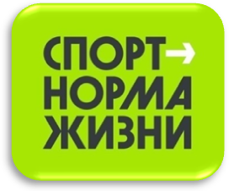

Описательный отчет за июль 2025 г.

03 июля на стадионе «Юпитер» состоялась открытая тренировка
по ОФП под руководством инструктора по спорту Синаевской Галины Владимировны. Для детишек провели разминку и устроили веселые старты.
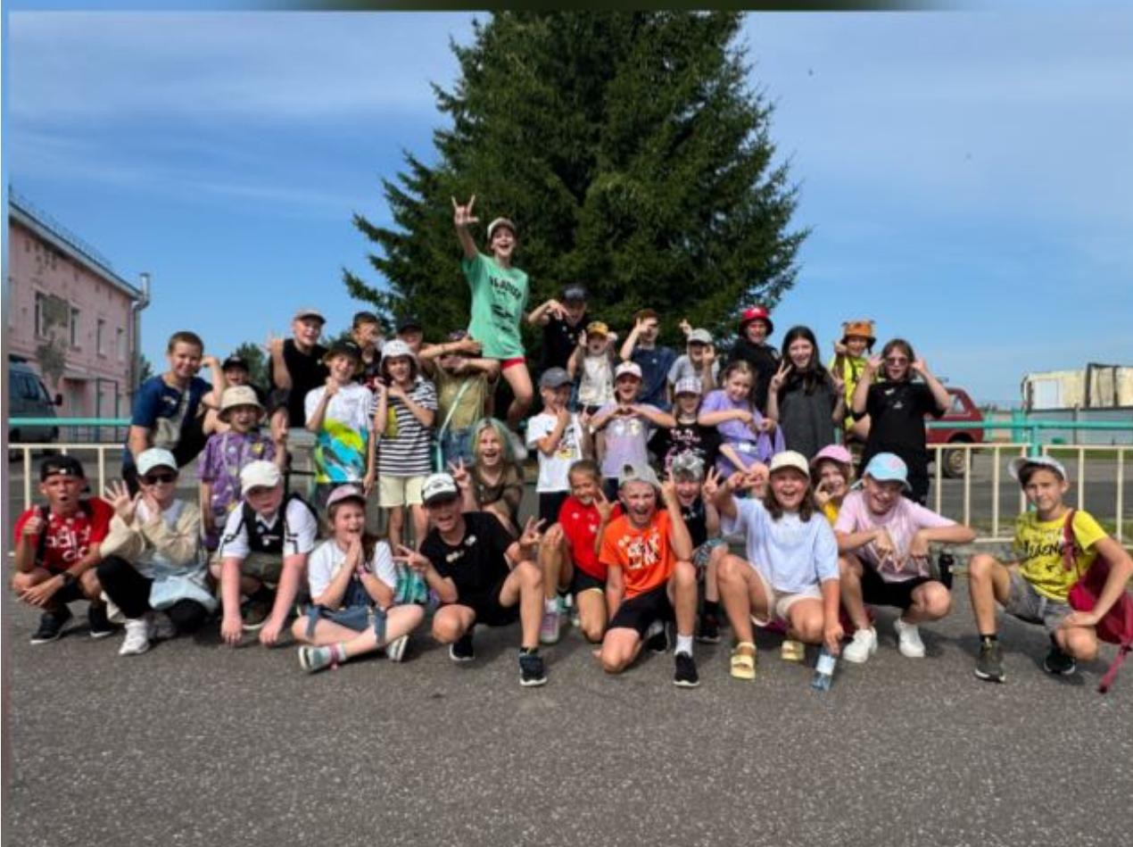

05 июля состоялся ежегодный спортивный праздник «День Речника»
в пос.Самусь. Каждый год этот праздки проходит в спортивном зале,
где собирает большое количество болельщиков и команд. Соревновались следующие команды:
- «Северск»
- «Самусь»
-«Удача»
- «ТомZэл».
Победу одержала команда «Северск», второе место заняла команда ««ТомZэл», бронзу забарал команда «Удача». Победителям и призерам вручили поощрительные призы! Спасибо всем за участие!

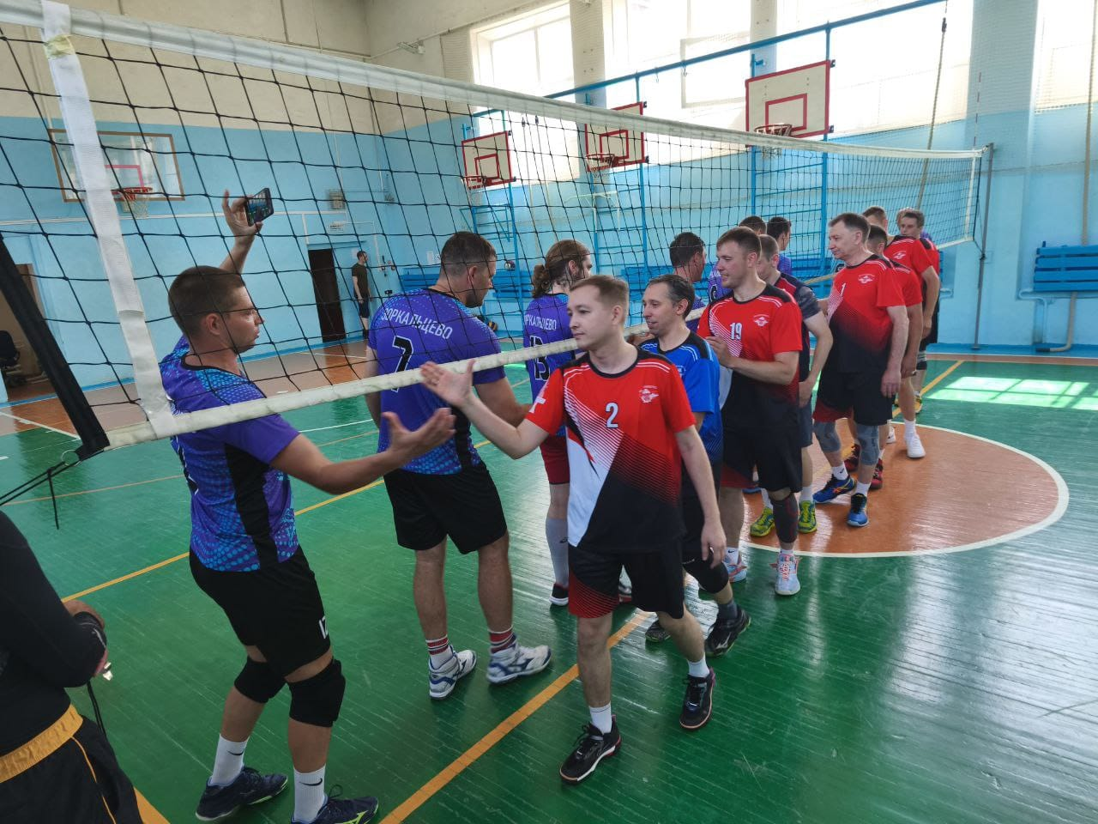
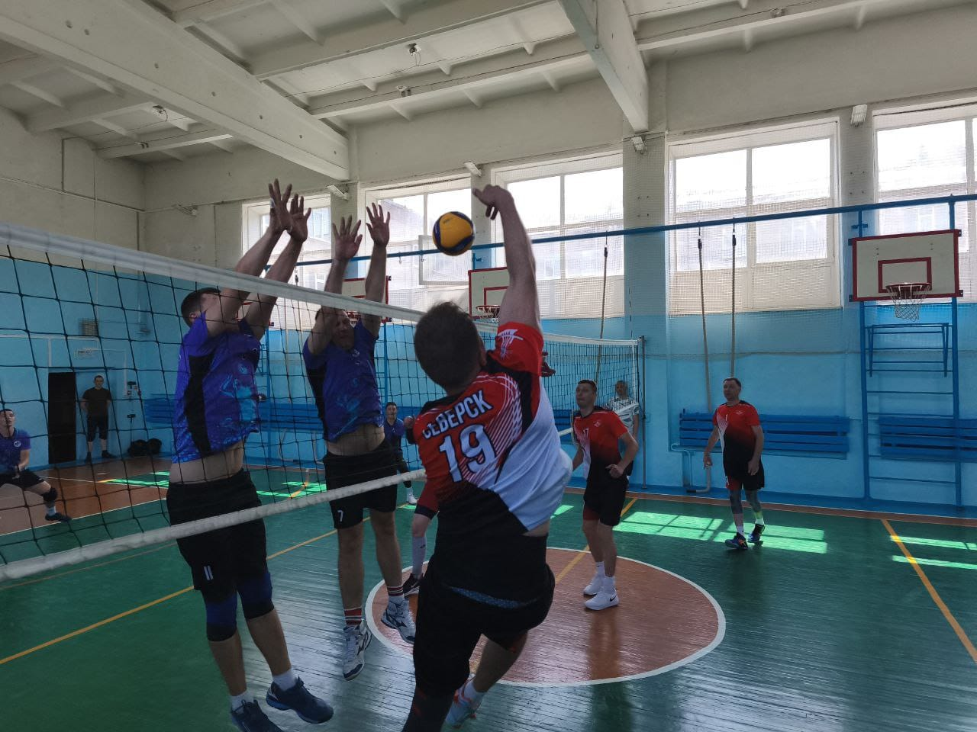
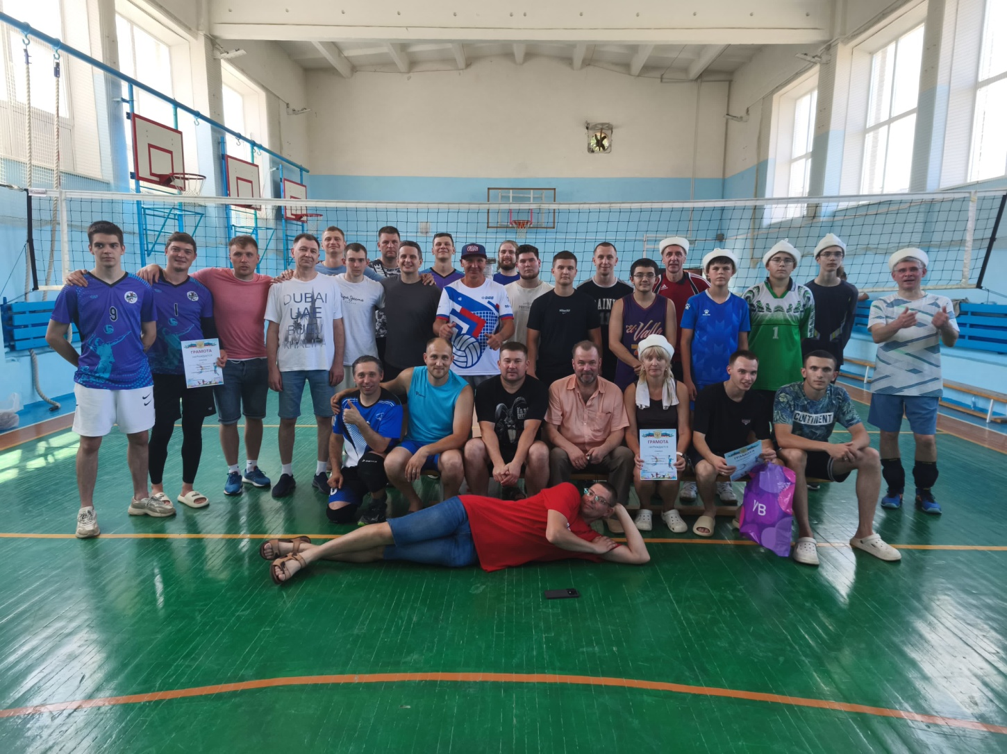

05 июля прошла военно-спортивная эстафета под названием «Сила России», где приняли участие воспитанники инструктора по спорту – Логунова Виталия Александровича. Цель мероприятия: обучение военно-тактическим навыкам. Победителей и призеров наградили поощрительными призами!

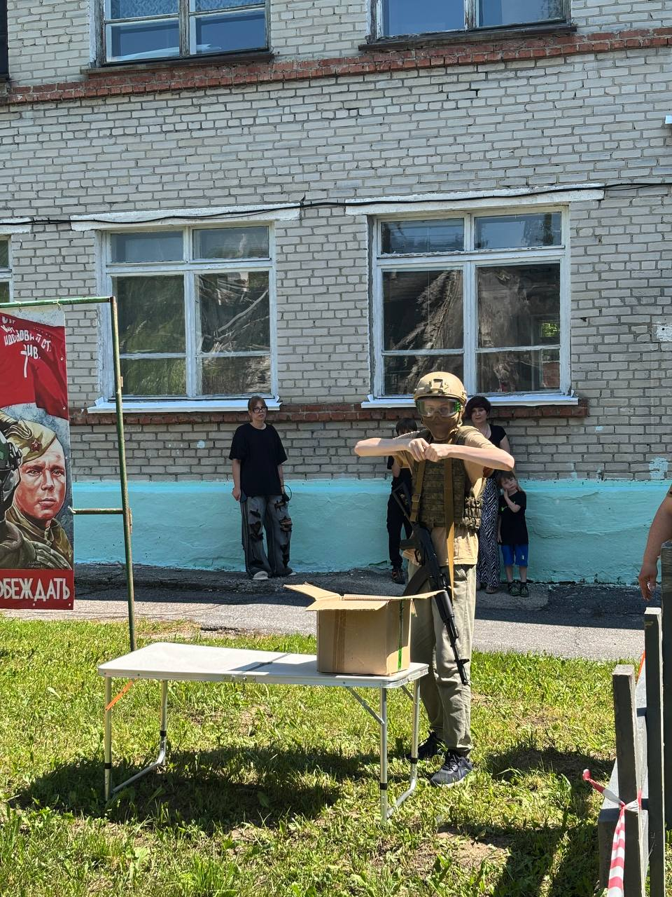

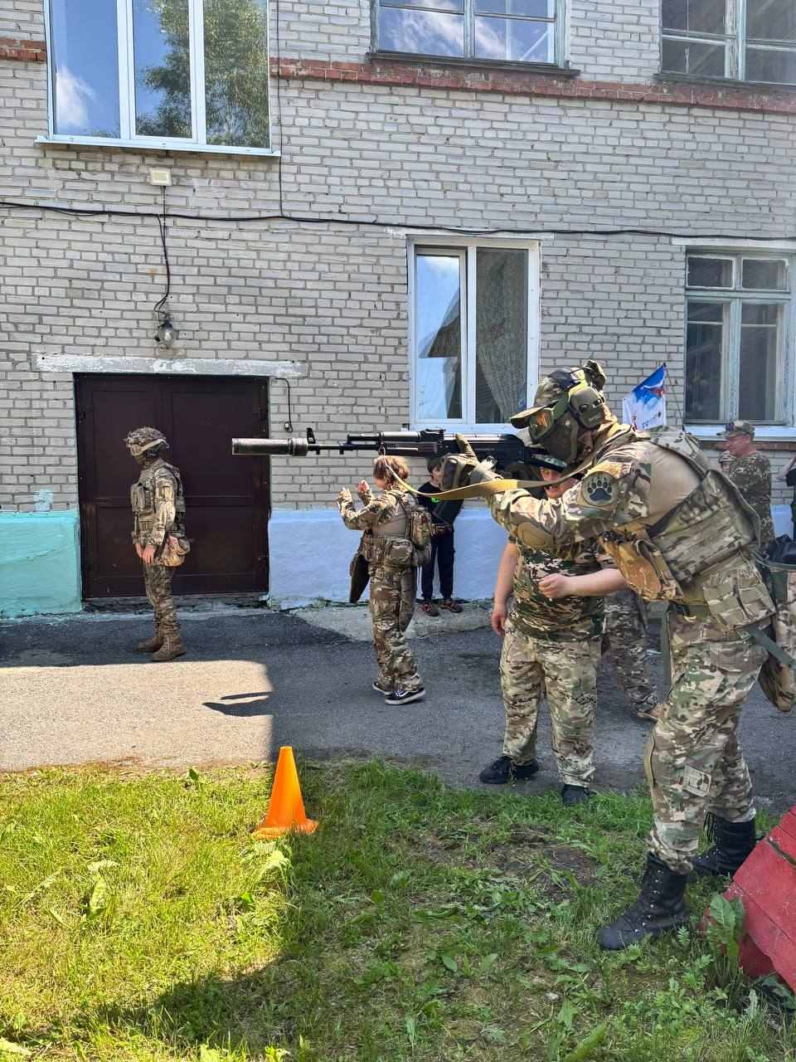

Открытые занятия в разных локациях города.

Открытая тренировка по йоге, 01.07.2025 год. Проводил инструктор
по спорту –Коржавин Александр Владимирович для всех желающих.

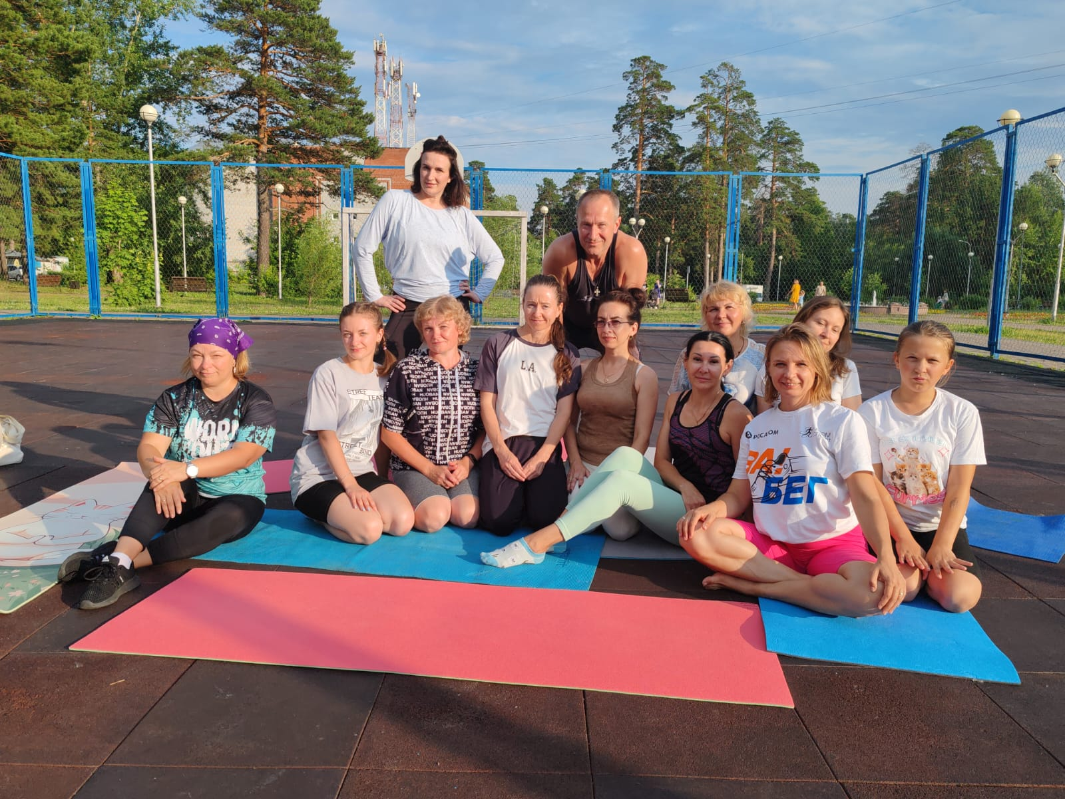
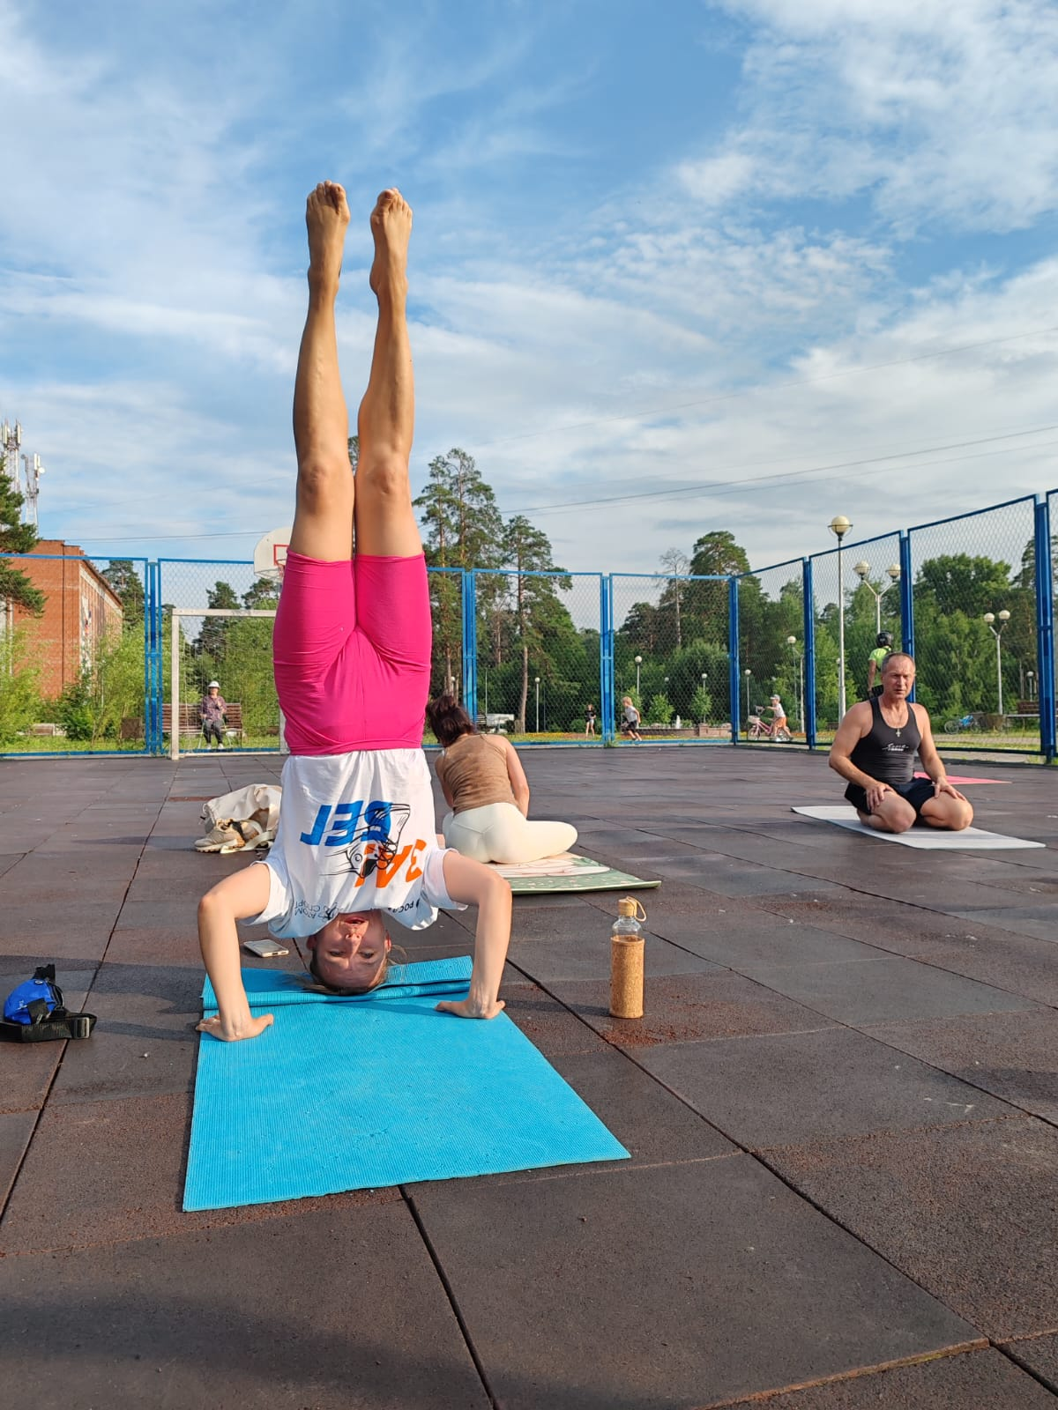

08 и 22 июля прошли занятия по фитнесу под руководством инструктора по спорту – Андреевой Валентины Сергеевны. Любой желающий смог присоединиться, ведь занятия бесплатные! Главное условия занятий - приходите к нам и приводите с собой друзей!

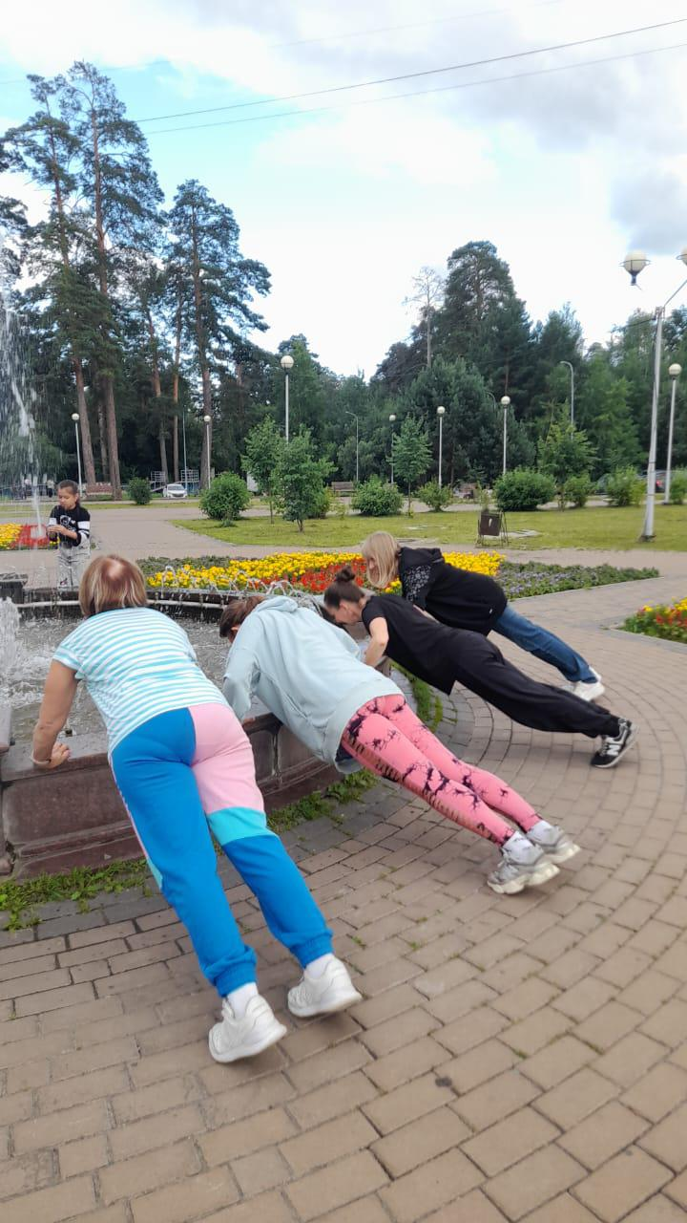

07 и 28 июля состоялись мастер – классы по скиппингу для всех желающих на открытых площадках: ул.Победы, 23 и ул.Калинина,66/1. Занятия проводила инструктор по спорту – Янус Оксана Егоровна.

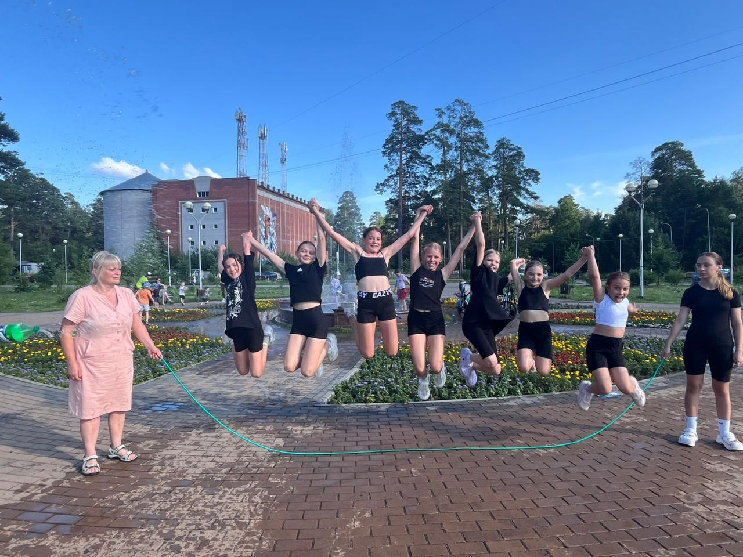

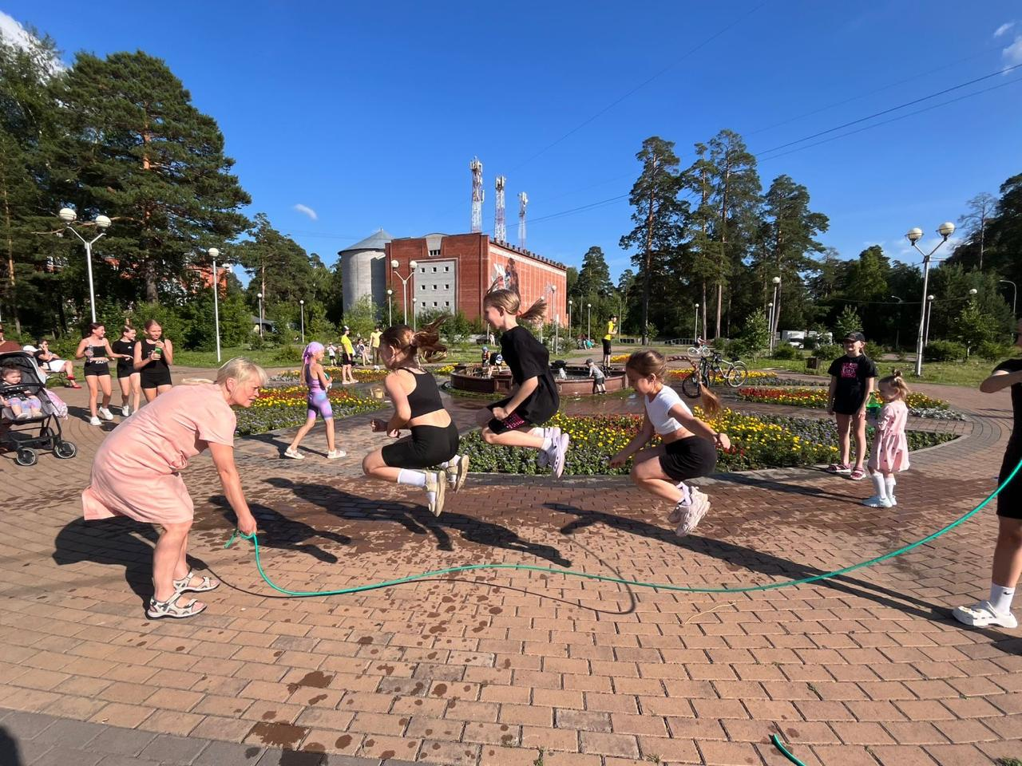

17 и 24 июля прошли открытые занятия по футболу под руководством инструктора по спорту –Фомина Владимира Александровича. Любой желающий смог принять участие в тренировках. Занятия бесплатные!



